Седелкова Н.А.

Воспитатель МБДОУ «Ёлочка»

п. Североонежск

Архангельская область

Авторское дидактическое пособие

«Сенсорный куб»

Задачи: развивать у детей сенсорные способности, речь, внимание, воображение, мелкую моторику, формировать дифференцированное восприятие качества предметов.

Дидактическое пособие можно использовать в работе с детьми на протяжении всего дошкольного детства. В подготовительной к школе группе работа с «Сенсорным кубом» подготавливает руку ребенка к письму.

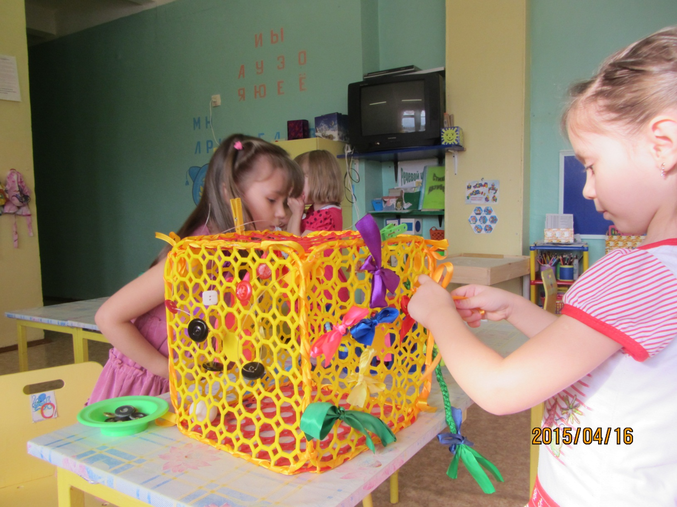

Игры, направленные на развитие мелкой моторики.

- «Массаж»
Для массажа ладоней предложите детям потереть ими о плоскости куба, приговаривая:
«Девочки и мальчики, разминаем пальчики.

О решетку их потрем и ладошки разомнем».

- «Нора»
Ребёнок указательным пальцем или фломастером, зажатым в пальцах, изображает лису, которая лезет в нору. (Необходимо попасть в отверстие решётки пальцем или фломастером).

Залезает лиса в норку, она делает уборку,
А потом зовёт лисят, пусть лисята поглядят.

- «Урожай»
Насыпаем в два блюдца фасоль и горох. Ребенок большим и указательным пальцем берёт фасолину или горошину и опускает в отверстие куба, говоря:
«Сеем мы фасоль, горох. Урожай у нас не плох.
Мы корзины принесём. Урожай наш соберём»
Затем куб убираем и сортируем в разные блюдца фасоль и горох, упавшие на стол.

- «Муравейник»
Ребёнок закрывает пробками от пластиковых бутылок отверстия.

В муравейник на ночь закрываем двери,

Чтобы не мешали птицы им и звери.

Не шумите до утра.

Муравьишкам спать пора.

- «Домик для магнита»
Предложить ребёнку найти домик для магнита, где ему будет хорошо. А хорошо ему будет там, где он будет крепко держаться. Ребёнок прислоняет магнит к различным предметам: деревянным, пластмассовым, металлическим. Делаем вывод:

В деревянном домике магнитик не живёт,

Из пластмассовой избушки тоже он уйдёт.
А вот в железном домике уютно будет жить.
И в гости он магнитики может пригласить.
Теперь можно предложить остальные магниты разместить на металлической пластине.
- «Помощники»
Дети прищепляют на куб прищепки, можно вместе с лоскутком ткани и говорят: «Бельё на верёвку вешали ловко.

Дома маме помогали и нисколько не устали».

7. «Скалолаз»
Ребёнок по вертикальной плоскости куба ходит указательным и средним пальцами, как ножками по клеткам. «Ходить» можно поочередно то одной, то другой рукой, а можно и двумя одновременно, говоря:
«Скалолаз наш очень ловкий
Лезет в гору без страховки».

- «Замок»
Ребёнок просовывает в отверстия большой и указательный пальцы, соединяя их, образуя колечко. Можно соединять большой и средний пальцы, большой и безымянный, большой и мизинец поочередно, читая стихотворение:
«Дверь закрою на замок

И не страшен серый волк»

- «Косички у сестрички»
Ребёнок плетёт из верёвочек косичку, завязывает бант со словами:
«Я своей сестричке заплету косички,

Бант Танюшке завяжу. Всем ребятам покажу».

10.«Футбол»
В игре участвуют один или несколько детей. Просовывая фломастер или карандаш в отверстие, необходимо попасть по шару, приговаривая:
«Буду я играть в футбол
И забью в ворота гол».

11.«Мамины бусы»
Малыш на шнурок нанизывает бусы со словами:
«К маме Миша приходил. Маму в бусы нарядил.
Бусин много раз, два, три- как красиво, посмотри».

- «Звонарь»
Предложить ребёнку просунуть фломастер или карандаш в отверстие и постучать по колокольчику, говоря на каждый ударный слог.

Ты звони как встарь,
В колокол звони, звонарь.
Ты звони, звони скорей.
Созывай моих друзей.

- «Богатыри»
Два ребёнка становятся возле угла куба, просовывают карандаш или фломастер и пытаются сражаться, словно богатыри, мечами. Произносят слова:
« Мы ребята-силачи, взяли острые мечи.

Раз, два, три, четыре, пять,

Кто ж не хочет сильным стать?»

- «Лесенка»
Ребёнок нанизывает скрепки или резинки друг на друга, образуя лесенку, сказав при этом:
«Смастерим мы лесенку, лесенку – чудесенку,

И на ней достанем мы и до звёзд, и до луны».

- «Змея»
Ребёнок в отверстия решетки продевает ленту или шнурок, при этом цитируя:
«Ползает змея среди травы,

Не поднимая головы».

- «Швея»
На шнурок нанизываются пуговицы.

Без работы не скучаю,
Пуговицы пришиваю.

Игры, направленные на развитие фонематического слуха, тактильной чувствительности, обоняния.

- «Цветок».
Ребёнку предлагают цветок из гладких и шершавых лепестков, который висит на плоскости куба. Он водит по лепесткам пальцами и называет качество лепестков (гладкий, шершавый).

Удивительный цветок

Шершавый, гладкий лепесток.

- «Весы»
На стенке куба висят 2 коробочки от киндер-сюрприза. Одна пустая, другая наполнена гайками.

Раз, два, три, четыре –
На весы поставим гири.
Взвесим вафли, шоколад.
Мармелад и виноград.
Ребёнку предлагается определить где лёгкая, а где тяжёлая гиря.

- «Магазин»

Ребёнок говорит: «Будем в магазин играть,
Будем ткани выбирать.
Платье мы сошьем для Маши,

А рубашечку для Саши».
Он называет качество ткани, находит пару сначала с открытыми, а затем с закрытыми глазами.

- «Пчёлы и цветы»

Слова ребёнка: «На лугу пчела живёт,
собирает она мёд.

От цветка к цветку летает,
Нежный аромат вдыхает».
Ребёнок нюхает коробочки от киндер-сюрприза. (В них проделаны отверстия и помещены различные пахучие предметы). Ребёнок по запаху определяет, что находится в коробочке. Можно предложить найти пару по запаху.

- «Оркестр».
Коробочки из-под киндер-сюприза заполнены: горохом, семенами укропа, гайками… Они звучат по-разному. С ребенком проводится игра «Тихо-громко». Можно предложить детям погреметь коробочками одновременно – организовать оркестр, сопровождая его словами:

На пенёчки зайки сели,

В барабаны заиграли.

Бум-бум, та-ра-ра. Веселится детвора.
- «Катушка»
На решётке с помощью нитки закреплена пустая катушка, ребёнок наматывает на неё шнурок со словами:
« Я возьму катушку, нитку накручу,

И свою подружку тоже научу».

- «Ветер».
На ниточке висит перо. Ребёнок произносит слова и дует на перо.

Дует ветер, дует смелый,

Вот и птичка полетела.

Полетела высоко,

Машет крыльями легко.

- «Ураган»

Ураган налетел,

Колокольчик зазвенел,

И с высокой горы

Покатились шары.

- «Гимнастика».
Предлагаем детям посмотреть поочередно на различные предметы, расположенные на кубе, меняя угол зрения. Можно посмотреть на левый верхний угол, затем на правый верхний угол, на нижний левый угол, на нижний правый угол, в середину куба. Просим детей следить глазами за перемещением указки в разных направлениях по кубу со словами:

Глазки делают зарядку.

Начинаем по порядку:

Раз, два, три –

Влево, вправо посмотри.

Ну, скорее не ленись,

Посмотрели вверх и вниз.

А теперь не зевай.

Глазки по кругу вращай.

10. Ознакомление детей с цветом.
На каждой плоскости куба приклеены с помощью скотча цветные квадраты из картона. По заданию воспитателя ребенок может прищеплять прищепки , завязывать ленточки, закрывать отверстия пробками от пластиковых бутылок, чтобы они соответствовали цвету квадрата, который расположен на плоскости куба. Можно предложить ребёнку показать красные, зелёные и т.д. пуговицы, магниты, бусы…

